**Лабораторная работа № 5**

**Задание**

1. Создать пользователя со своей фамилией с правами администратора.

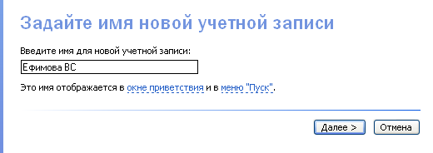

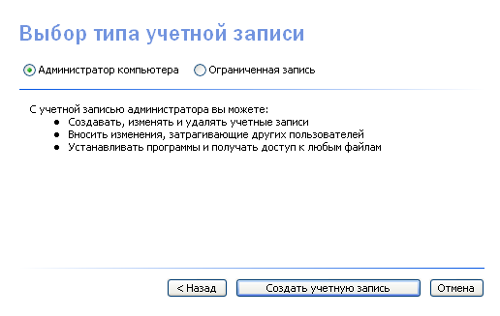



2. Пользователям, созданным ранее назначить пароль с ограничением срока действия. Определить время предупреждения об истечении действия пароля.

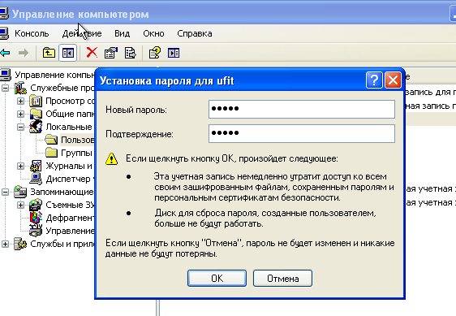

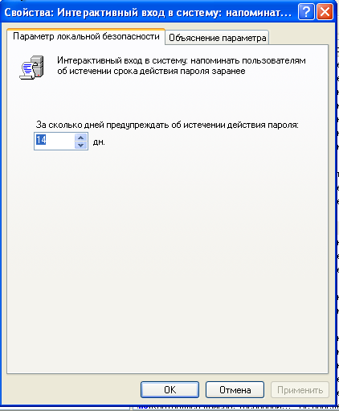

Отсюда видно, что пароль запросится за 14 дней до его истечения.

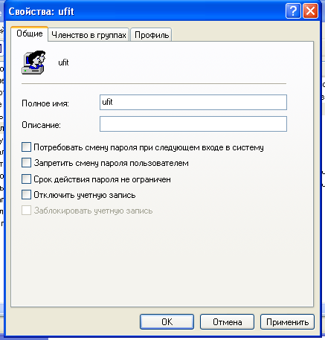

Аналогично для остальных пользователей

3. Создать текст для пользователей при входе в систему.

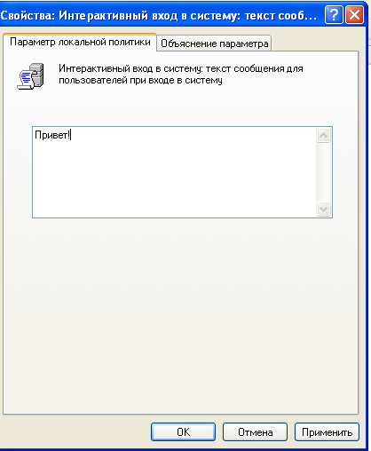

4. Запретить некоторым пользователям вход в систему.

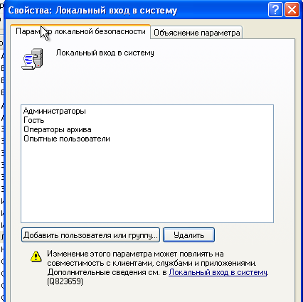

Для группы “Пользователи” запрещен локальный вход в систему

5. Запретить некоторым пользователям Завершение работы Windows.

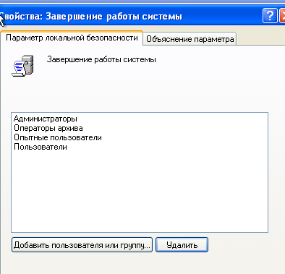

Для пользователей группы “Тестовая группа” - ufit-2 - запрещено завершение работы.

7. Настроить и проверить работу аудита выполняемых действий.

